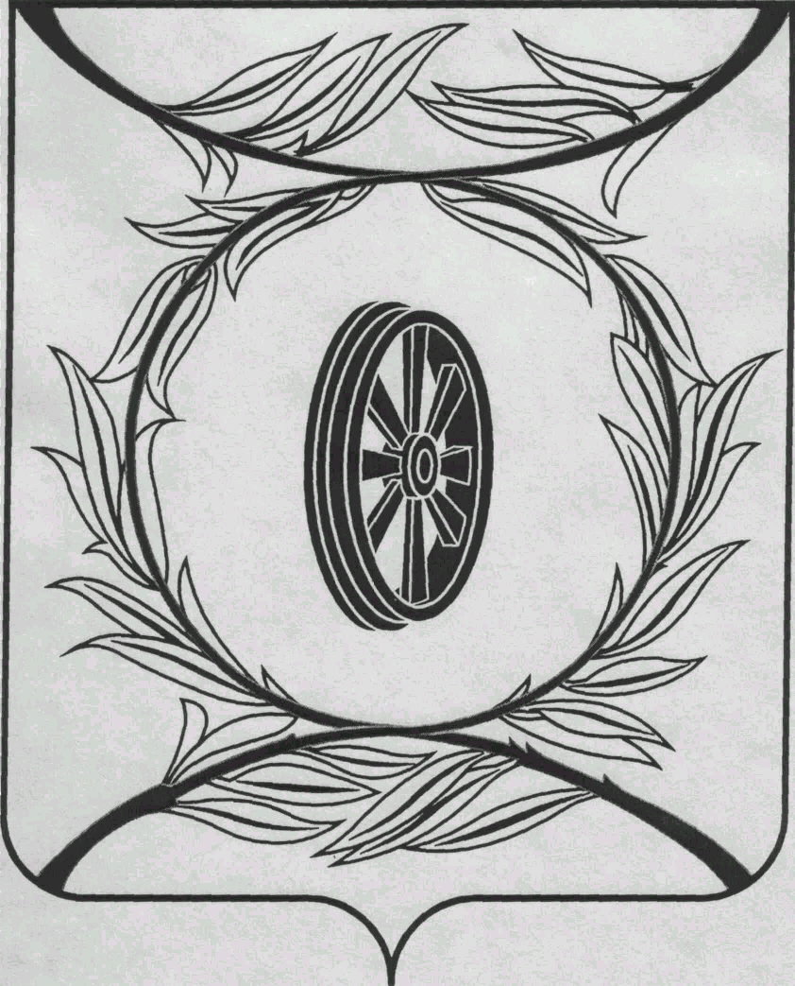  СОБРАНИЕ ДЕПУТАТОВ  КАРТАЛИНСКОГО  МУНИЦИПАЛЬНОГО РАЙОНА  457351, Челябинская область  город Карталы, улица Ленина, 1  телефон/факс : (835133) 2-20-57  от 22 июня 2020 года №204  телефон : (835133) 2-28-90  от ____ января 2014 года №_____ | ____________________________  ____________________________  ____________________________

Направляю Вам повестку 75-го заседания Собрания депутатов Карталинского муниципального района, которое состоится 23 июня 2020 года в 11-00 часов местного времени в большом зале администрации Карталинского муниципального района. Прошу не планировать командировки и другие мероприятия в этот день:

- О внесении изменений в решение Собрания депутатов Карталинского муниципального района от 28 ноября 2019 года № 721 «О передаче осуществления части полномочий по решению вопросов местного значения Карталинского муниципального района сельским поселениям, входящим в состав муниципального района»(Ломовцев С.В.).
- О внесении изменений в Решение Собрания депутатов Карталинского муниципального района от 19 декабря 2019 года № 731 «О бюджете Карталинского муниципального района на 2020 год и на плановый период 2021 и 2022 годов» (Свертилова Н.Н.).
- Об итогах диспансеризации детей-сирот, находящихся в стационарных условиях в 2020 году (Губчик О.В.).
- Об итогах проведения весенне-полевых работ и готовности хозяйств в Карталинском муниципальном районе к работе по заготовке кормов (Постолов П.А.).
- О присуждении премии Собрания депутатов Карталинского муниципального района работникам физической культуры, спорта и туризма, спортсменам (Михайлова Т.С.).
- О внесении изменений в Решение Собрания депутатов Карталинского муниципального района от 19.12.2019 года №737-Н (Селезнёва Е.С.).
- О назначении выборов депутатов Собрания депутатов Карталинского муниципального района (Демедюк В.К.).
- О депутатском запросе депутата Собрания депутатов Карталинского муниципального района Ихсанова К.А. (Ихсанов К.А.)
- Разное.

Председатель Собрания депутатов
Карталинского муниципального района В.К.Демедюк

